Как подать заявление на предоставление пособия на ребенка через портал «Госуслуги»
Краевое государственное казенное учреждение «Управление социальной защиты населения»
Инструкция по подаче заявления через Единый портал государственных и муниципальных услуг (функций) на предоставления пособия на ребенка
(далее - Портал «Госуслуги»)

Для подачи заявления на портале «Госуслуги» Вы можете:

1 вариант - использовать QR-код:
1.1 Навести экран устройства (смартфона) на имеющийся QR-код.
1.2 В данном случае, сервис автоматически переведет Вас на портал Госуслуги для авторизации (ввода логина и пароля), минуя поиск нужной Вам услуги, Вы попадаете непосредственно на путь «Назначение пособия на ребёнка из малообеспеченной семьи», нажать «Начать» и продолжать действовать по предложенному пути, начиная с пункта «4» данной инструкции.

2 вариант - перейти по ссылке https://gosuslugi.ru/600244/1:

2.1 В данном случае, сервис автоматически переведет Вас на портал Госуслуги для авторизации (ввода логина и пароля), минуя поиск нужной Вам услуги, Вы попадаете непосредственно на путь «Назначение пособия на ребёнка из малообеспеченной семьи», нажать «Начать» и продолжать действовать по предложенному пути, начиная с пункта «4» данной инструкции.

3 вариант - зайти на портал «Госуслуги» https://www.gosuslugi.ru:

3.1 Авторизоваться на портале, ввести логин (номер телефона, либо СНИЛС, либо адрес электронной почты) и пароль.
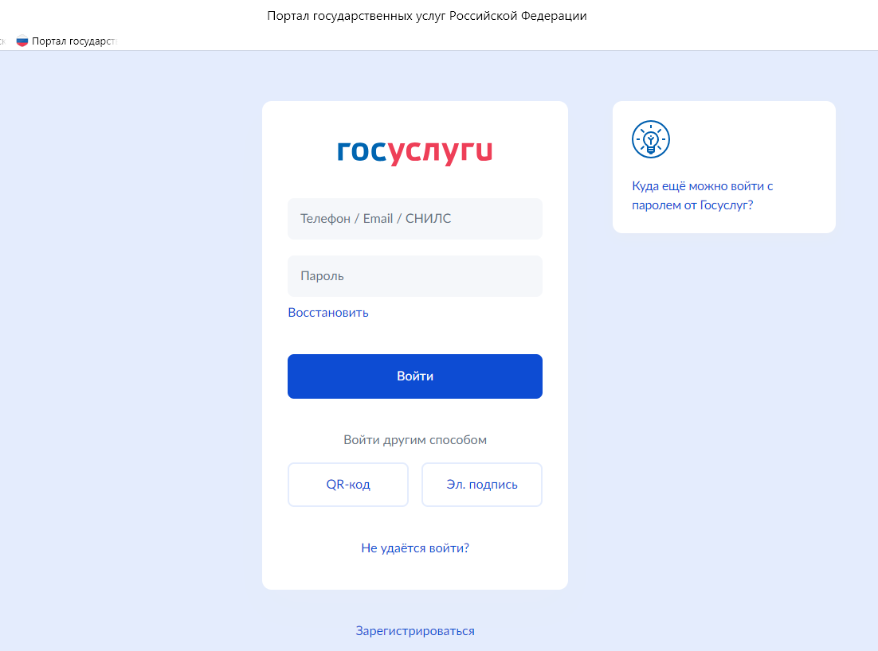

3.2 При поиске с умным ассистентом нажать на изображение лупы в верхней строке интерфейса портала, либо через робота Макса: нажать кнопку «Найти услугу».

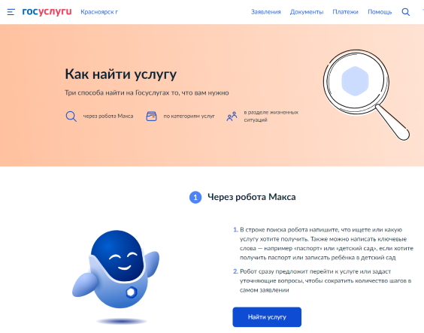

3.3 В строку поиска ввести наименование государственной услуги «Назначение пособия на ребёнка из малообеспеченной семьи».

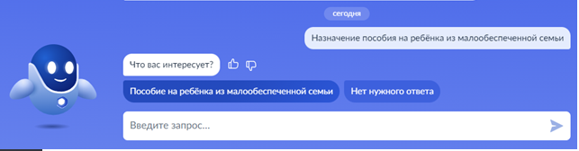

3.4 Нажать на ссылку «Пособие на ребенка из малообеспеченной семьи», предложенную роботом Максом.

4 - действовать по предложенному пути «начать»:

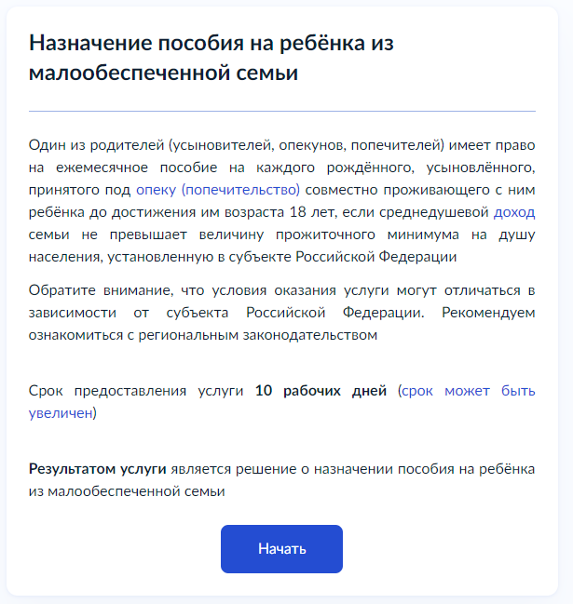

5 - выбрать цель обращения за услугой:

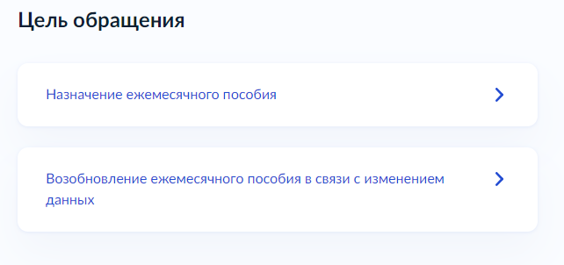

6 - выбрать кто обращается за услугой:

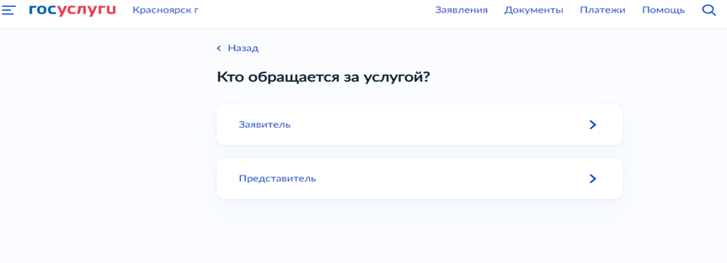

7 - проверить информацию, при необходимости «изменить», либо выбрать «верно»:

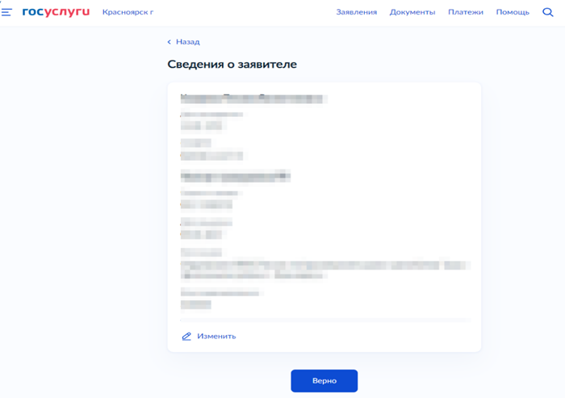
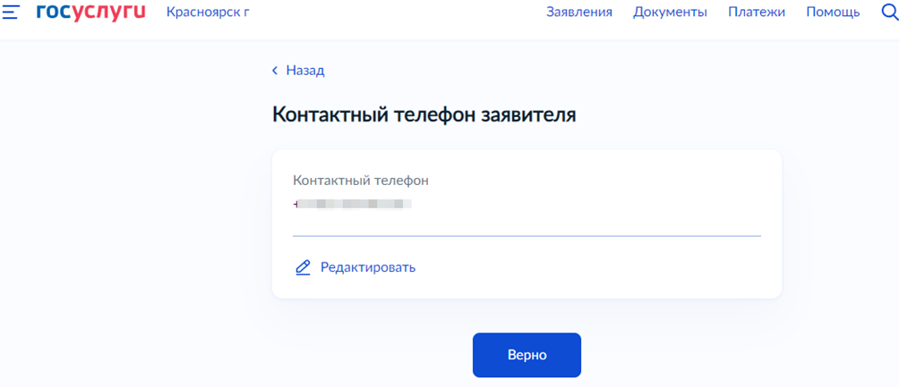

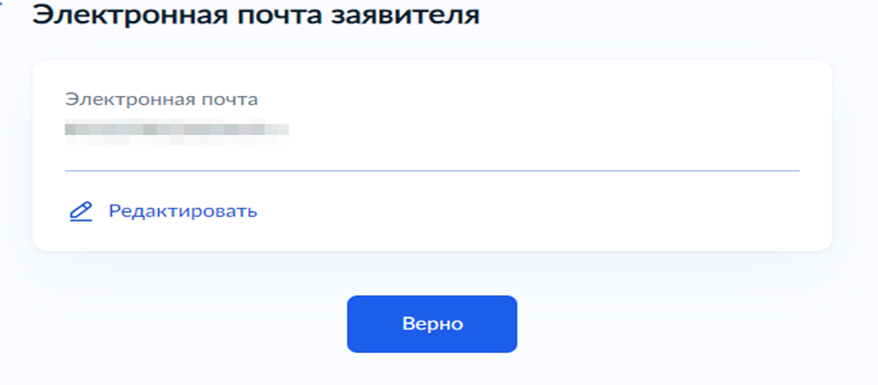

8 - указать место жительства заявителя:

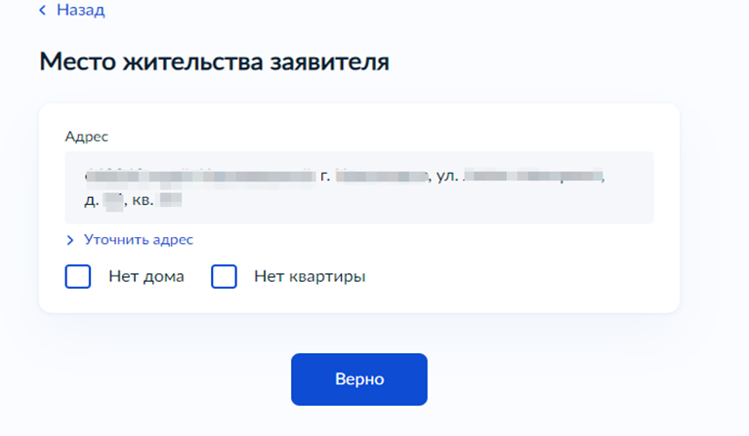

9 - выбрать кем является заявитель по отношению к ребенку:
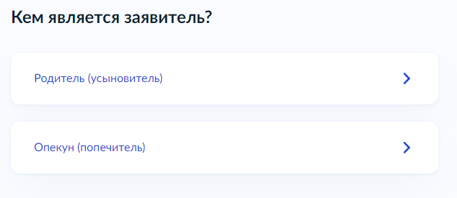
10 - указать категорию семьи:

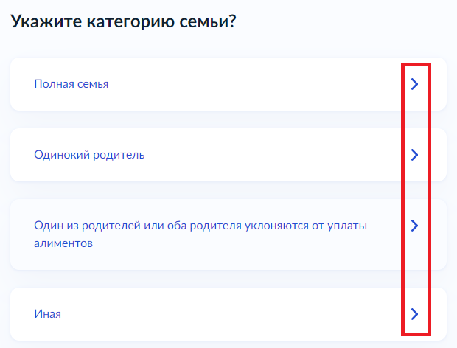

11 - выбрать сведения об отце ребенка:

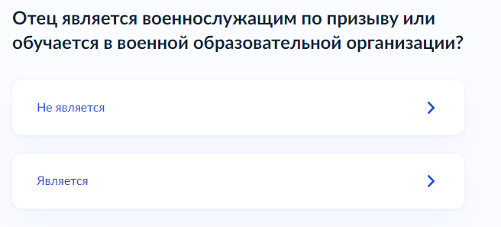

12 - выбрать дополнительные сведения об отце. Отметить галочками при условии верного утверждения, либо нажать «Далее»:

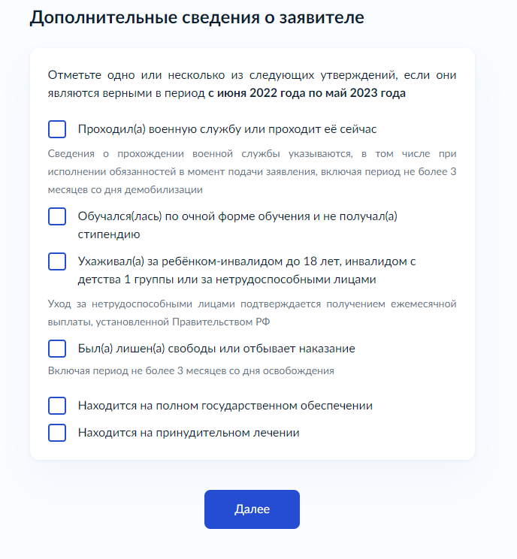

13 - указать виды доходов заявителя:
В случае предоставления доходов от трудовой деятельности необходимо выбрать «Иные доходы имеются»:
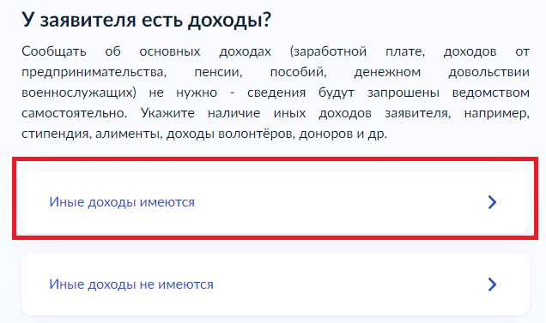
13.1 В окне «Вид дохода» выбрать «Иные доходы».
13.2 «Наименование иного дохода» прописать «Заработная плата за 3 месяца».
13.3 Указать общую сумму дохода за 3 месяца.
13.4 При необходимости добавить другие виды доходов.

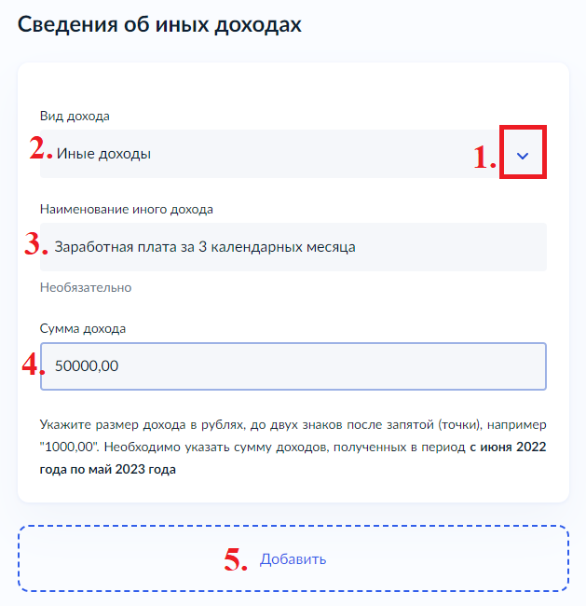

14 - прикрепить справку, подтверждающую доход заявителя от трудовой деятельности (2 - НДФЛ). Нажать «Далее»:

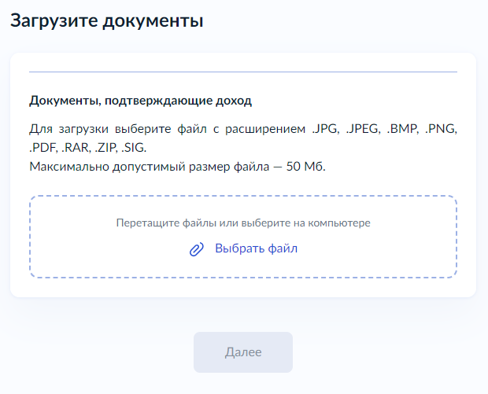

15 - указать принадлежность заявителя к силовым структурам:
Обращаем внимание, что в соответствии с Законом Красноярского края от 11.12.2012 № 3-876 период учета доходов указываются за 3 календарных месяца предшествующих месяцу подачи заявления.

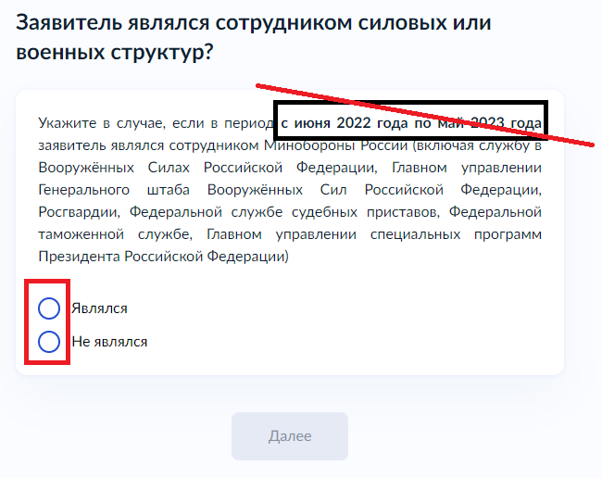

16 - внести сведения о детях:

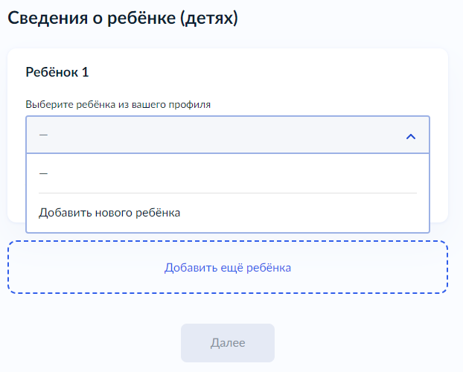

17 - заполнить соответствующие поля (при их отсутствии):

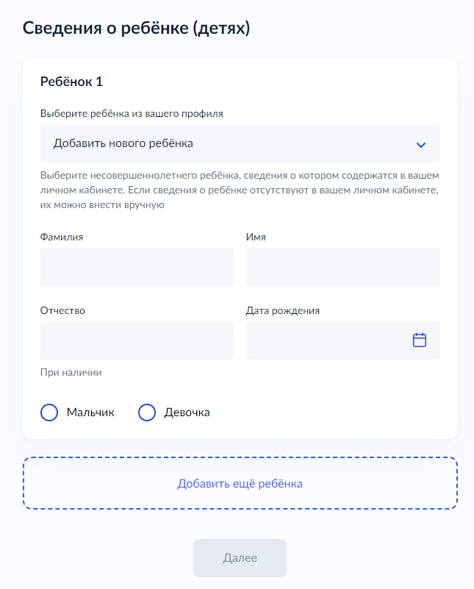

18 - при наличии нескольких детей, данные заполняются отдельно на каждого ребенка, путем «Добавить еще ребенка»:

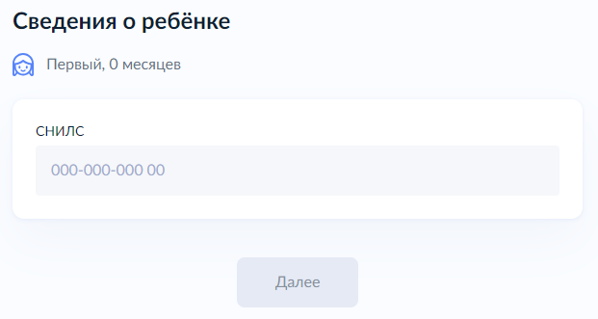
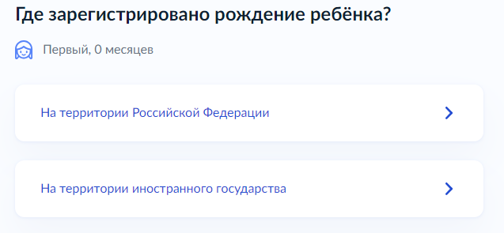
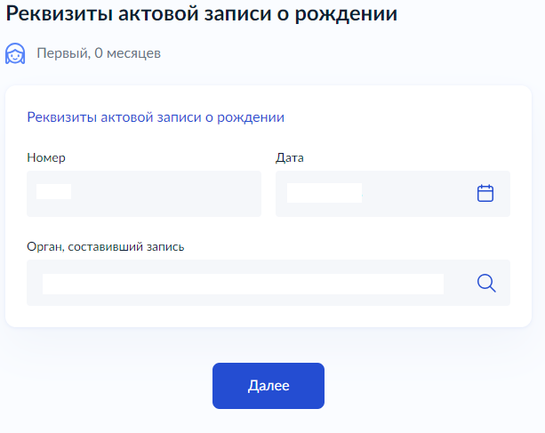

19 - при наличии указываются сведения о доходах, получаемых детьми (например, доход от трудовой деятельности ребенка в возрасте от 14 до 18 лет в трудовых отрядах старшеклассников):

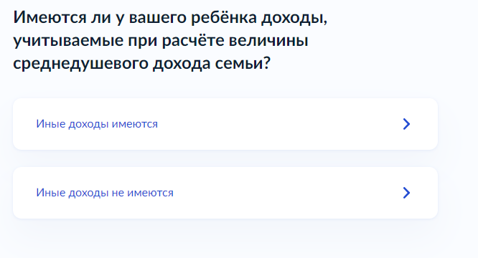

20 - указать дополнительные сведения о родителях ребенка:
Обращаем внимание, что данный блок заполняется относительно каждого ребенка.

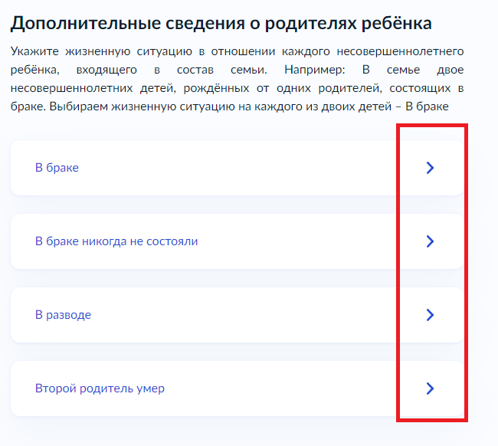
21 - из выпадающего списка выбрать ребенка (детей), на которого необходимо назначить пособие:

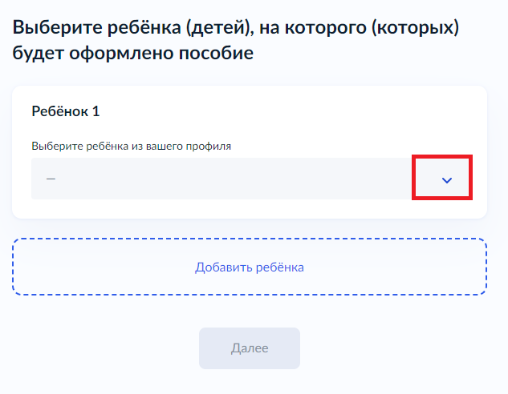

22 - указать способ получения пособия:

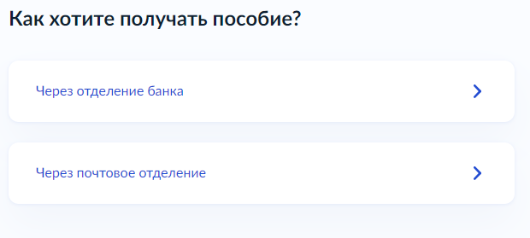

23 - заполнить (проверить) соответствующие поля:

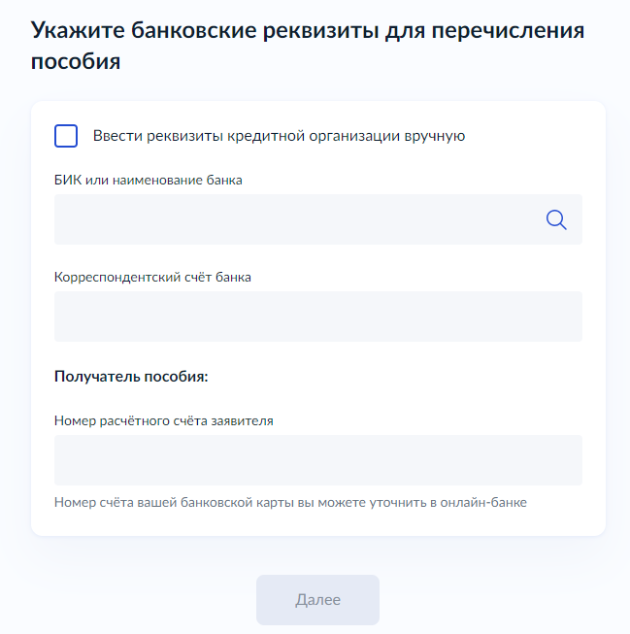
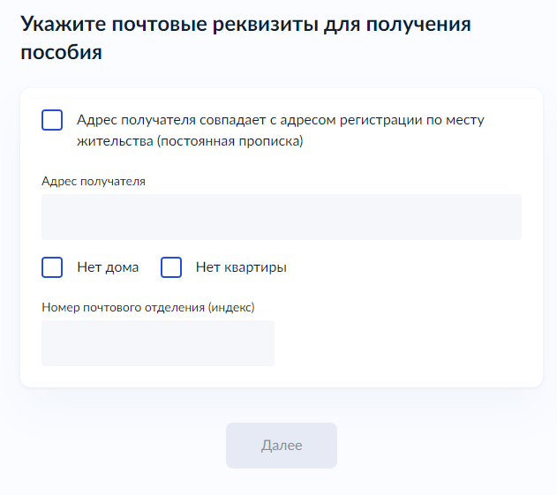
24 - выбрать территориальное подразделение КГКУ «УСЗН»
(по месту жительства):
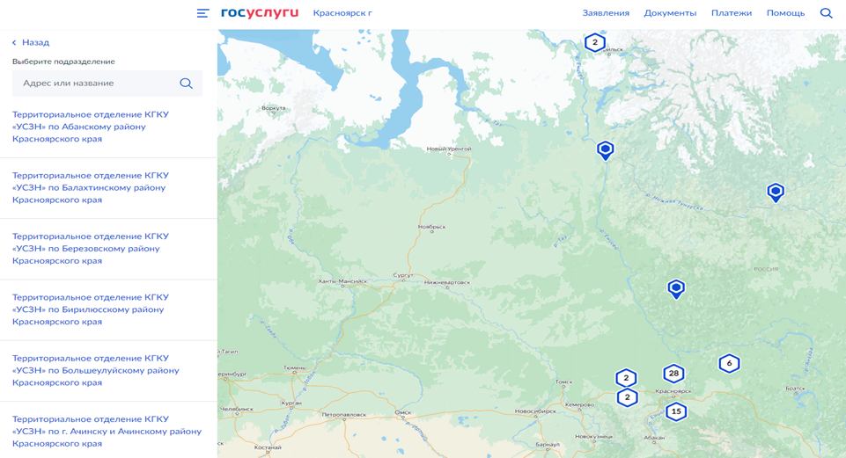

25 - выбрать способ получения результата рассмотрения заявления (поставить галочку в случае, если Вы хотите получить результат на бумажном носителе):

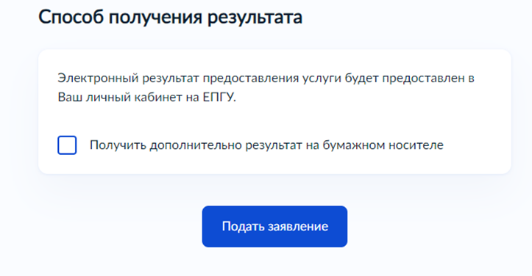

26 - нажать «Подать заявление»:

По результатам рассмотрения заявления в личный кабинет на ЕПГУ поступит уведомление.

